# 使用指南

**试用版公众号小程序免费试用阶段仅为方便客户体验后台，如需对接体验前台可联系客服帮忙安排域名！首席服务官微信账号为：CQWLN2016**

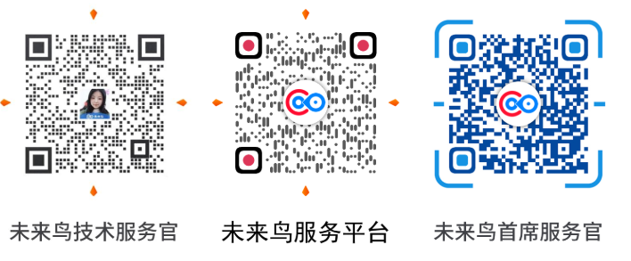

****添加应用之前的准备：****

小程序的对接需要您要有一个****已认证过的小程序帐号和微信支付帐号****

如果没有，请按照以下教程来进行申请和认证以及对接！

[服务号小程序以及微信支付的申请认证和对接教程](https://wln.wiki/docs/xcxgk/xcxgk-1b8oob3qi5a8b" \t "https://wln.26a.top/web/_blank)

已经有了认证过的小程序帐号和可以按照以下教程进行对接即可！

1.进入平台后，点击添加平台

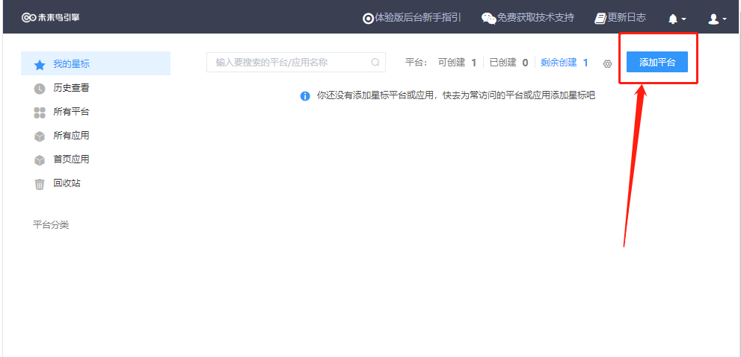

2.新建微信小程序

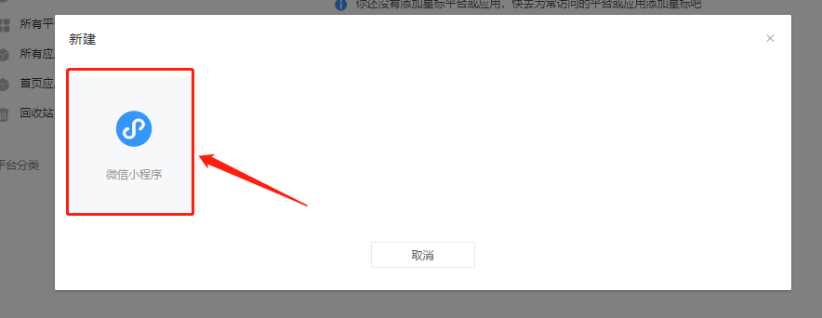

3.选择手动添加微信小程序

并到微信公众平台后台获取原始ID，APPID，密钥并把WLN.26A.TOP添加到公众平台合法域名中

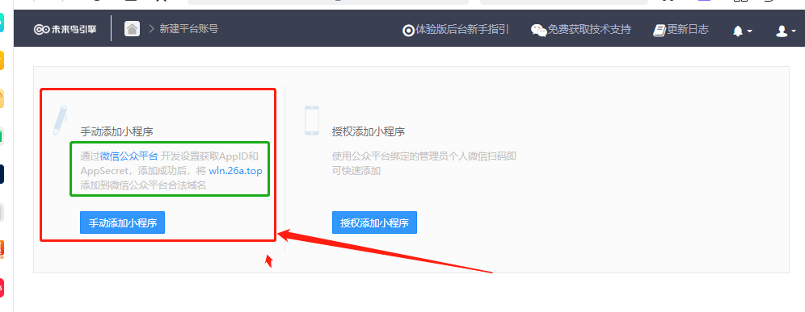

微信公众平台官网：<https://mp.weixin.qq.com/>

原始ID和APPID获取步骤：【APPID和原始ID可以在小程序后台：设置-基本设置-帐号信息中找到】

小程序的AppSecret密钥：【密钥可以在小程序后台：开发-开发设置-开发者ID中生成和重置】

服务器域名填写的步骤为：【开发-开发设置-服务器域名-添加或修改】

请务必添加域名 wln.26a.top  五个域名配置都需要添加！完成后的案例如下：

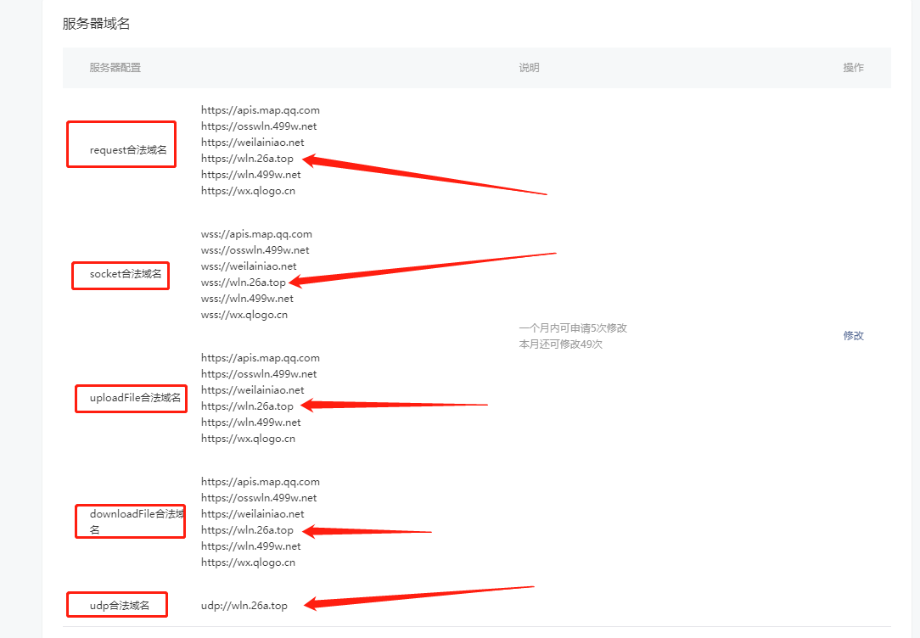

4.新建单个小程序

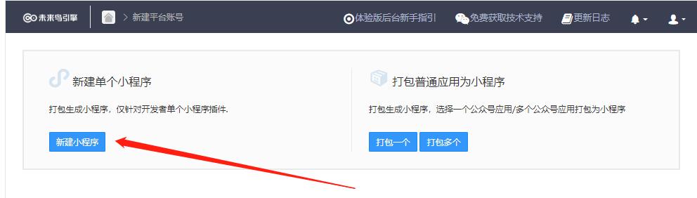

5.输入您获取到原始ID,APPID，秘钥即可！

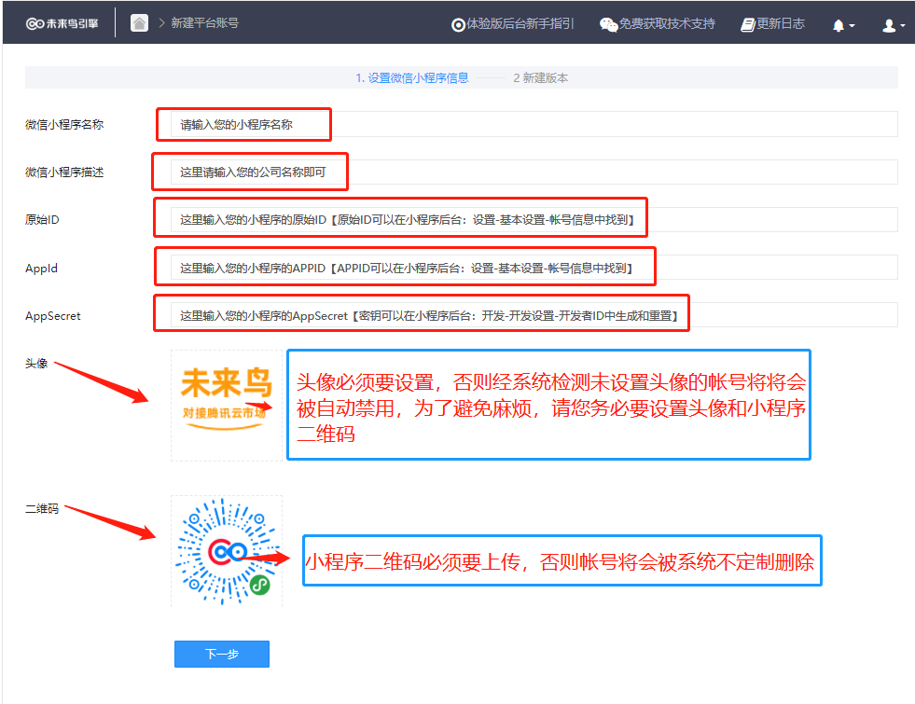

6.选择小程序应用，并生成版本

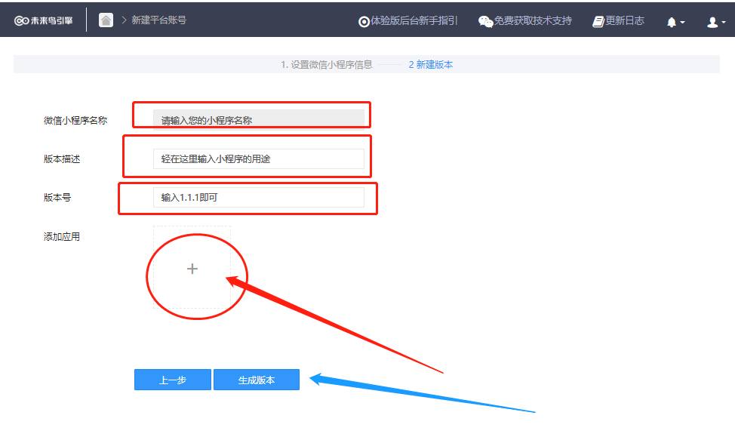

7.点击左上角未来鸟引擎LOGO进入首页，然后进入应用后，填充和管理您新建的小程序应用

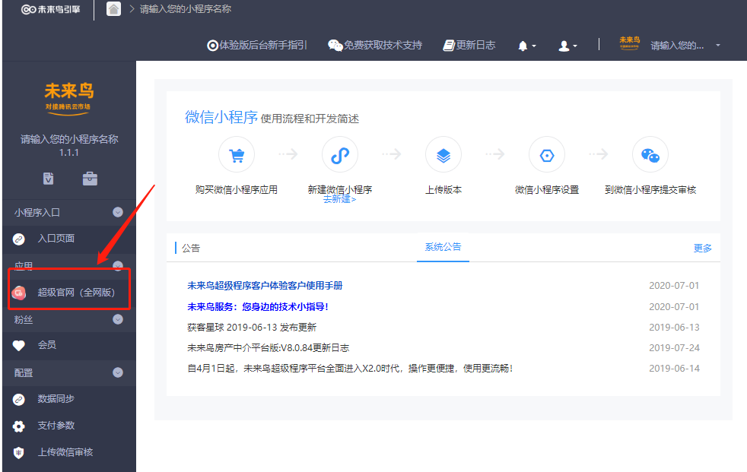

8.应用的设置和内容的填充，当您填充完毕以后，如果您的小程序需要支付和退款功能，请点击支付参数，添加在微信支付后台获取到支付信息，如果不需要支付，请忽略本步骤

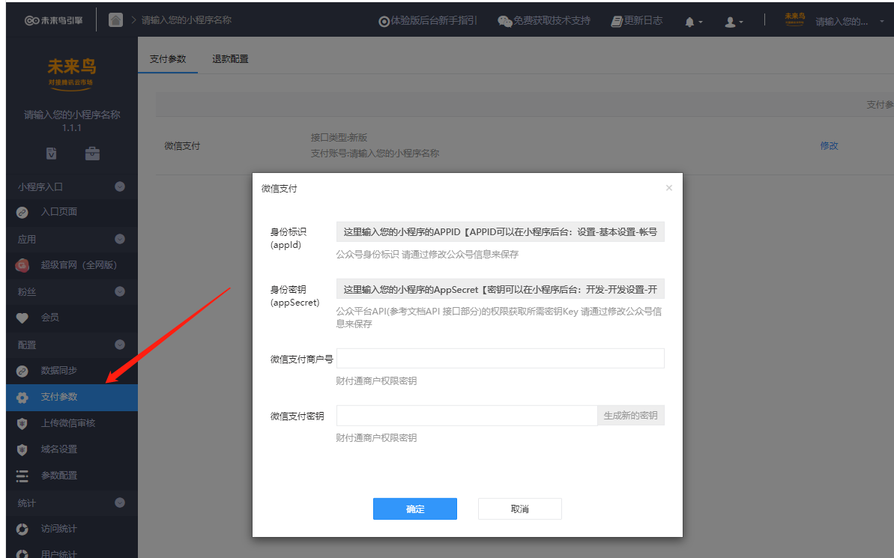

9.上传微信审核

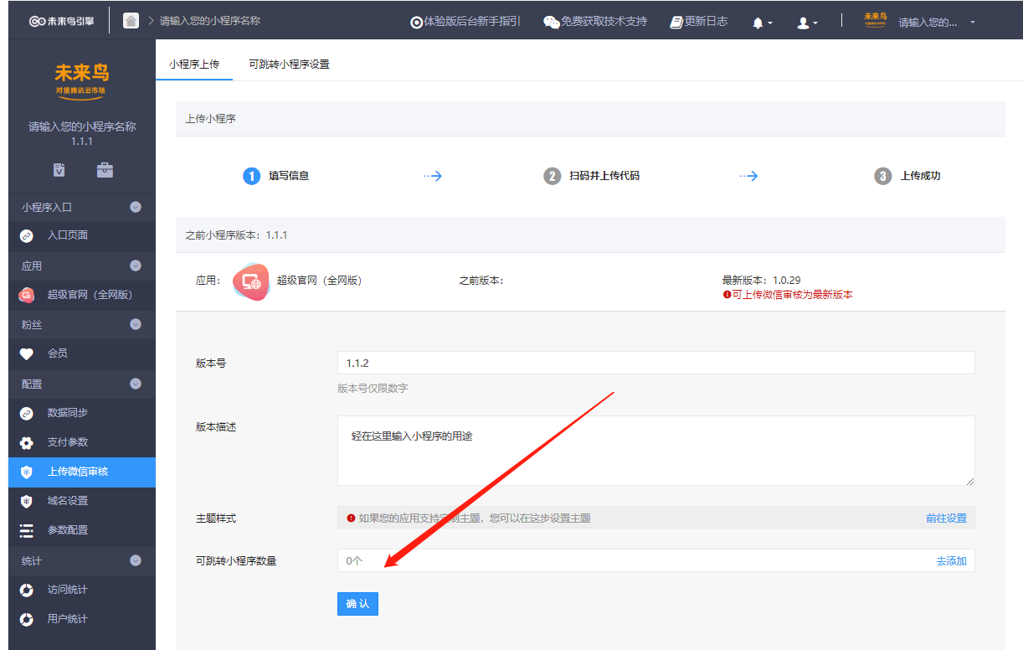

如果有需要跳转的小程序，请填写要跳转的小程序数量和APPID等信息，如果没有，请点击确认即可扫码上传，上传成功以后，到微信后台提交审核，审核通过以后，全量发布即可！